**УДК 338.2**

**Общегосударственная автоматизированная система учёта и обработки информации**

***Ленин П.В., Фоменко Н.А., Перевезенцев И.А.*** *студенты 1-го курса*

*Научный руководитель:* ***Кутепов О. Е., преподаватель***

*Калужский филиал Финуниверситета, Калуга*

**Аннотация.** В работе обобщены и классифицированы понятия АСУ (Автоматизированные системы управления). Рассмотрена история развития и примеры АСУ.

**Ключевые слова:** АСУ, ОГАС.

**National Automated System for Computation and Information Processing**

***Lenin P.V., Fomenko N.A., Perevesencev I.A.*** *students of the 1th year*

*Scientific supervisor:* ***O.E. Kutepov, lecturer***

*Kaluga Branch of the University of Finance, Kaluga*

**Annotation.** The paper summarizes and classifies the ACS (Automated Control Systems). The history of development and examples of ACS are considered.

**Keywords:** ACS, OGAS.

Советский проект Общегосударственной автоматизированной системы управления (ОГАС), разработанный под руководством выдающегося советского кибернетика Виктора Глушкова, представлял собой поистине революционную идею для своего времени. В условиях плановой экономики, столкнувшейся с проблемами масштабируемости и эффективного распределения ресурсов, ОГАС должна была стать своеобразным "нервным центром", обеспечивающим оперативное получение и обработку информации о состоянии всех секторов экономики, а также автоматизированное принятие управленческих решений.

Несмотря на огромный потенциал и новаторские концепции, ОГАС так и не был реализован в полной мере. Проект столкнулся с рядом препятствий, включая политическое сопротивление, технологические ограничения и организационные трудности. Тем не менее, изучение истории ОГАС представляет значительный интерес для понимания эволюции информационных технологий, а также для анализа проблем, возникающих при попытках применения автоматизированных систем в сложных социально-экономических контекстах.

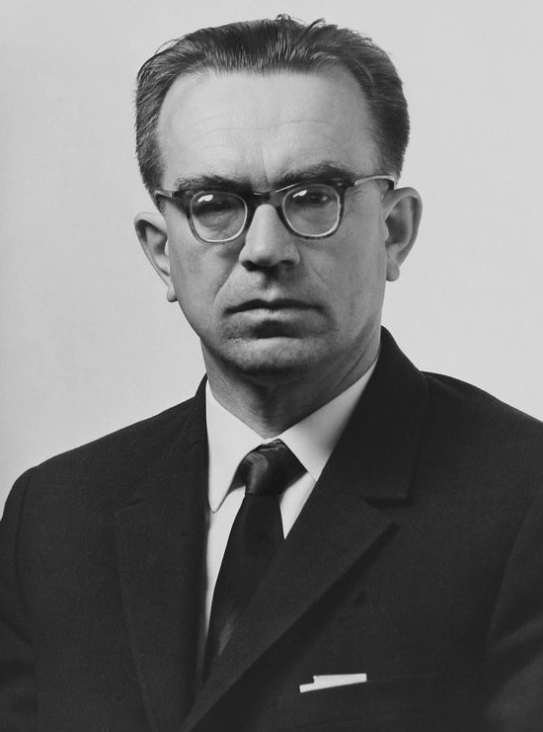 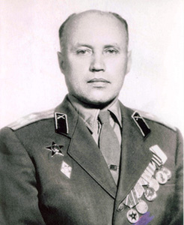

В.М. Глушков (1923-1982) А.И. Китов (1920 - 2005)

К середине 1960-х годов советская экономика испытывала растущие трудности, связанные с усложнением производственных связей и увеличением объемов информации, необходимой для эффективного планирования и управления. Ручной сбор и обработка данных занимали огромное количество времени, приводя к ошибкам, задержкам и, как следствие, к снижению эффективности экономики.

В этот период в СССР активно развивалась кибернетика, научная дисциплина, изучающая общие закономерности управления в живых организмах, машинах и обществе. Кибернетические принципы были применены для разработки концепции ОГАС, которая подразумевала создание иерархической сети вычислительных центров, охватывающей всю территорию страны.

Основные принципы ОГАС включали:

• Централизованное планирование и децентрализованное исполнение: ОГАС должна была обеспечить разработку оптимальных планов на основе анализа огромного массива данных, в то время как исполнение планов оставалось за предприятиями и организациями на местах.

• Автоматизация сбора и обработки информации: Внедрение автоматизированных систем на предприятиях и в отраслевых министерствах для сбора, обработки и передачи информации в центральный вычислительный центр.

• Математическое моделирование и оптимизация: Использование математических моделей и алгоритмов для оптимизации плановых заданий и распределения ресурсов.

Реализация в три этапа:

• Первый этап: создание сети отраслевых вычислительных центров.

• Второй этап: интеграция отраслевых центров в региональные сети.

• Третий этап: объединение региональных сетей в общенациональную систему ОГАС.

Существует несколько основных причин, объясняющих неудачу проекта ОГАС:

• Политическое сопротивление: Главным препятствием на пути реализации ОГАС стало сопротивление со стороны влиятельных представителей партийной и государственной номенклатуры, опасавшихся утраты власти и влияния.

• Технологические ограничения: В 1960-80-е годы уровень развития вычислительной техники и телекоммуникаций в СССР был недостаточен для создания общенациональной компьютерной сети, способной обрабатывать огромные объемы данных в режиме реального времени.

• Организационные трудности: Отсутствие четкой координации между различными ведомствами и организациями, участвовавшими в разработке и реализации ОГАС, приводило к дублированию усилий, неэффективному использованию ресурсов и затягиванию сроков выполнения работ.

• Идеологические противоречия: Концепция ОГАС, подразумевавшая автоматизацию принятия управленческих решений, противоречила идеологическим принципам советской плановой экономики, основанной на ручном управлении и директивном планировании.

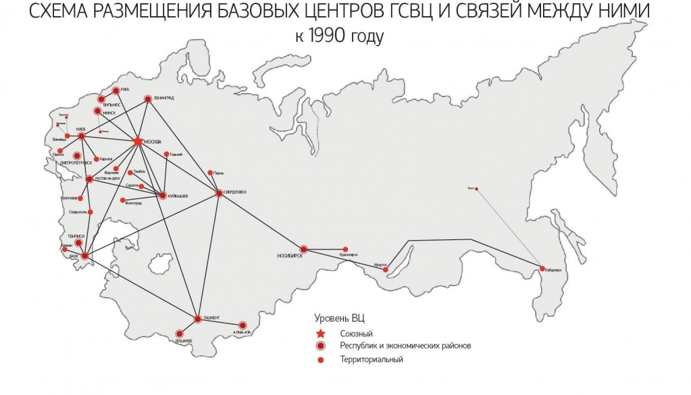

Несмотря на неудачу, проект ОГАС оставил значительный след в истории советской информатики и оказал влияние на развитие информационных технологий в России. Многие идеи и разработки, реализованные в рамках ОГАС, были использованы при создании других автоматизированных систем управления.

Кроме того, ОГАС стимулировал развитие вычислительной техники, программирования и математического моделирования в СССР. Многие ученые и инженеры, участвовавшие в проекте ОГАС, впоследствии внесли значительный вклад в развитие информационных технологий в России и за рубежом.

Современные информационные системы, используемые для управления экономикой и государством, во многом основываются на тех принципах, которые были заложены в основу ОГАС. Концепции централизованного планирования и децентрализованного исполнения, автоматизации сбора и обработки информации, математического моделирования и оптимизации продолжают оставаться актуальными и востребованными.

Ещё одним подобным проектом стал «Cybersyn». Он был создан в Чили Британским кибернетиком Стаффордем Биром по заказу правительства Чили. Причиной создания проекта послужил экономический и политический кризис в стране. В отличии от ОГАС, Киберсин был введён в эксплуатацию в 1972 году. Киберсин сумел совладать с кризисом и даже с забастовками водителей которые перекрыли многие дороги. Ещё наблюдалось повышение эффективности производства выше до-кризисных показателей.

Концом проекта послужил переворот в стране при поддержке Американских спец служб.

Идеи Глушкова о создании единой системы компьютеров были в последствии реализованы в виде сети интернет. Сам проект ОГАС и Киберсин стали прообразами для будущих моделей ИИ.

**Библиографический список**

1. Глушков, В. М. Основы безбумажной информатики. Москва: Наука, 1982.
2. Меркулов, И. А. История информатики в России: первые шаги. Москва: Языки славянской культуры, 2003.
3. Peters, B. How Not to Network a Nation: The Uneasy History of the Soviet Internet. Cambridge, MA: MIT Press, 2016.
4. <https://glushkov.su/ogas> Сайт Академика Глушкова ОГАС